Pressemitteilung
Halle A2
Stand A2-2217
Oerlikon HRSflow auf der Fakuma 2021:
Neue S-Serie für kleine Anwendungen
San Polo di Piave/Italien und Friedrichshafen/Deutschland, 12. Oktober 2021 – Mit der S-Serie stellt der Heißkanal-Hersteller Oerlikon HRSflow auf der Fakuma 2021 eine neue Zylinder- und Düsen-Baureihe für kleine Anwendungen und geringe Düsenabstände vor.
Anfang 2021 hat Oerlikon HRSflow eine neue, zum Patent angemeldete Heißkanalsystem-Baureihe für kleine Anwendungen auf den Markt gebracht. Die S-Serie eignet sich hauptsächlich für technische Kunststoffe und bietet eine kompakte Lösung für einen reduzierten Bauraum.
Abhängig von der Anwendung lässt sich die neue Baureihe mit Sa-, Tp- und Sp-Düsen von Oerlikon HRSflow bestücken. Bei der Sa-Serie handelt es sich um ein eingeschraubtes Heißkanalsystem, die Tp- und Sp-Serien sind Face-to-Face-Produkte mit unterschiedlichen Innendurchmessern.
Dabei wurde die Sa-Serie für die Herstellung von Formteilen für Technik- und Elektronik-Anwendungen entwickelt. Als solche bietet sie eine kompakte Lösung für die Produktion von Automobilteilen wie Außenembleme, kleine Schalter im Innenbereich, Drehknöpfe für Soundsysteme oder kleinste Komponenten in Klimaanlagen.
Am anderen Ende der Skala sind die TP- und die SP-Serie ideale Lösungen für Mehrkavitäten-Anwendungen (bis zu 30 g). Über Spritzgussteile für die Technik und Elektronik hinaus eignen sie sich auch für Haushalts- und Gebrauchsartikel sowie Verpackungsanwendungen. Der minimale Düsenabstand beträgt 29 mm beziehungsweise 22 mm.
Basierend auf umfangreichen Labor-Untersuchungen der Wärmeverteilung sichert die neue S-Serie eine optimale Abdichtung bei optimalem Temperaturprofil entlang der gesamten Düse. Darüber hinaus ermöglicht die Optimierung der Kanalgeometrie schnelle Farbwechsel.
In der Nadelverschluss-Version ist die S-Serie mit einem kompakten Zylinder ausgestattet. Dank ihrer Kompaktheit lässt sich die Plattendicke reduzieren, und ihre verringerte Breite erlaubt einen minimalen Düsenabstand von 37 mm. Die Basisversion des Zylinders hat eine Höhe von 62 mm, die einstellbare Version, die eine optimale Justierung der Stiftposition ermöglicht, ist 70 mm hoch.
Auf der Fakuma 2021 zeigt Oerlikon HRSflow verschiedene Anwendungen der S-Serie für reduzierte Abstände. Dazu gehört der aus PP gefertigte „Hydration Reminder“ für Trinkgefäße. An Flaschen, Gläsern oder Tassen angebracht, registriert das System einfach und problemlos jeden Schluck. Die neue S-Serie gestattet es, zwei der Hauptanforderungen für die Produktion der Nachspürvorrichtung zu erfüllen: ein niedriges Teilegewicht bei nur 1 mm Dicke sowie einen schnellen Farbwechsel.
Über Oerlikon HRSflow
Oerlikon HRSflow (www.oerlikon.com/hrsflow), Teil der Schweizer Technologiegruppe Oerlikon und seiner Polymer Processing Solutions Division, hat seinen Sitz im italienischen San Polo die Piave und ist auf die Entwicklung und Fertigung anspruchsvoller und innovativer Heißkanalsysteme für das Spritzgießen spezialisiert. Der Geschäftsbereich beschäftigt rund 1.000 Mitarbeiter und ist in allen großen internationalen Märkten vertreten. Oerlikon HRSflow fertigt die Heißkanalsysteme an seinem Europäischen Hauptsitz in San Polo di Piave/Italien, seinem asiatischen Hauptsitz in Hangzhou/China sowie an seinem Standort Byron Center in der Nähe von Grand Rapids (MI)/USA.
Ihr Kontakt auf der Fakuma:
Grit Reifer
Marketing Manager Oerlikon HRSflow D-A-CH
HRSflow GmbH, Frankfurt/M.
Mobile: +49 160 7407058
Grit.reifer@oerlikon.com
www.oerlikon.com/hrsflow
Weitere Informationen:
Chiara Montagner  Marketing & Communication Manager  Oerlikon HRSflow  Tel: +39 0422 750 127  Fax: +39 0422 750 303  chiara.montagner@oerlikon.com  www.oerlikon.com/hrsflow | Erica Gaggiato  Marketing & Communication Specialist  Oerlikon HRSflow  Tel: +39 0422 750 120  Fax: +39 0422 750 303  erica.gaggiato@oerlikon.com  www.oerlikon.com/hrsflow
Bitte senden Sie Belegexemplare an:
Dr.-Ing. Jörg Wolters
Konsens PR GmbH & Co. KG
Im Kühlen Grund 10, D-64823 Groß-Umstadt, Germany
Tel: +49 6078 9363 0,
mail@konsens.de
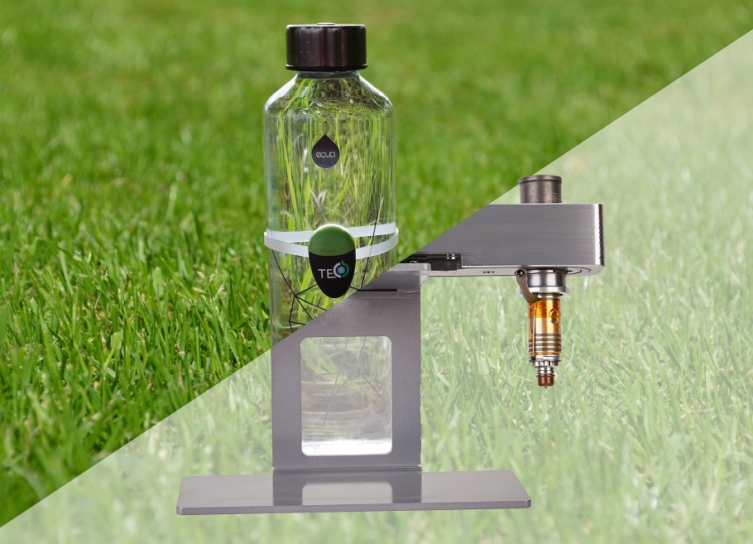
Zu den typischen Anwendungen von Oerlikon HRSflows neuer Heißkanallinie der S-Serie gehören kleine technische Teile, wie z.B. das Gehäuse für einen intelligenten Hydration Reminder. ©Tecos/Oerlikon HRSflow
Den Text und das Bild dieser Pressemitteilung finden Sie als Download unter https://www.konsens.de/hrsflow

